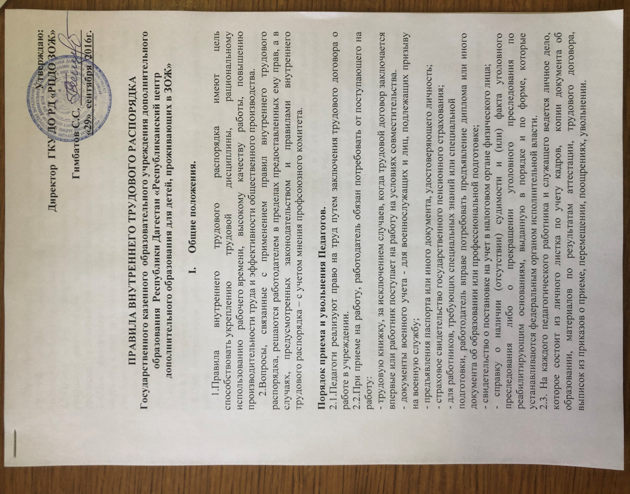

**Утверждаю:**

**Директор ГКУ ДО РД «РЦДО ЗОЖ»**

**Гимбатов С.С. ______________**

**«29» сентября 2016г.**

**ПРАВИЛА ВНУТРЕННЕГО ТРУДОВОГО РАСПОРЯДКА**

**Государственного казенного образовательного учреждения дополнительного образования Республики Дагестан «Республиканский центр дополнительного образования для детей, проживающих в ЗОЖ»**

1. **Общие положения.**

1.Правила внутреннего трудового  распорядка имеют цель способствовать укреплению трудовой дисциплины, рациональному использованию рабочего времени, высокому качеству работы, повышению производительности труда и эффективности общественного производства.

2.Вопросы, связанные с применением  правил внутреннего трудового распорядка, решаются работодателем в пределах предоставленных ему прав, а в случаях, предусмотренных законодательством и правилами внутреннего трудового распорядка – с учетом мнения профсоюзного комитета.

**Порядок приема и увольнения Педагогов.**

2.1.Педагоги реализуют право на труд путем заключения трудового договора о работе в учреждении.

2.2.При приеме на работу, работодатель обязан потребовать от поступающего на работу:

- трудовую книжку, за исключением случаев, когда трудовой договор заключается впервые или работник поступает на работу на условиях совместительства.

- документы военного учета - для военнослужащих и лиц, подлежащих призыву на военную службу;

- предъявления паспорта или иного документа, удостоверяющего личность;

- страховое свидетельство государственного пенсионного страхования;

- для работников, требующих специальных знаний или специальной

подготовки, работодатель вправе потребовать предъявление диплома или иного документа об образовании или профессиональной подготовке;

- свидетельство о постановке на учет в налоговом органе физического лица;

- справку о наличии (отсутствии) судимости и (или) факта уголовного преследования либо о прекращении уголовного преследования по реабилитирующим основаниям, выданную в порядке и по форме, которые устанавливаются федеральным органом исполнительной власти.

2.3. На каждого педагогического работника и служащего ведется личное дело, которое состоит из личного листка по учету кадров, копии документа об образовании, материалов по результатам аттестации, трудового договора, выписок из приказов о приеме, перемещении, поощрениях, увольнении.

2.4.Запрещается требовать от работника документы, помимо предусмотренных ТК РФ, иными Федеральными законами, указами Президента РФ и постановлениями Правительства РФ.

2.5.Прием на работу оформляется  приказом, изданным на основании заключенного трудового договора и объявляется работнику под роспись в 3-х дневный срок со дня подписания трудового договора.

2.6.При фактическом допущении работника к работе, работодатель обязан оформить с ним трудовой договор в письменной форме не позднее 3-х дней со дня фактического допущения работника к работе. Трудовой договор заключается в письменной форме, составляется в 2-х экземплярах, каждый из которых подписывается сторонами. Один экземпляр передается работнику, другой хранится у директора;

2.7.При приеме работника на работу работодатель обязан руководствоваться главой 11 Трудового Кодекса Российской Федерации.

2.8.При поступлении работника на работу, работодатель обязан ознакомить работника:

- с порученной работой, должностной инструкцией, условиями оплаты труда, разъяснить его права и обязанности;

- ознакомить с правилами внутреннего трудового распорядка;

- провести инструктаж по охране труда, производственной санитарии, гигиене труда, противопожарной безопасности.

2.9.Прекращение трудового договора может иметь место только по основаниям, предусмотренным законодательством, оформляется приказом работодателя и под роспись выдается работнику. Рассмотрение вопроса о возможном расторжении трудового договора работником в соответствии с п.2 ст.81 ТК производится только с согласия профсоюзного комитета /ст.82 ТК РФ/.

2.10. В день увольнения работника, работодатель обязан выдать работнику трудовую книжку, другие документы, связанные с работой, с соответствующей записью об увольнении, с указанием статьи ТК РФ и произвести с ним окончательный расчет. Запись в трудовой книжке о причинах увольнения, должна производиться в точном соответствии с формулировкой действующего законодательства и со ссылкой на соответствующую статью закона. Днем увольнения считается последний день работы.

**3. Основные обязанности педагогических работников и служащих.**

3.1. Работники «Центра ДО» обязаны:

- работать согласно должностным обязанностям;

- работать честно и добросовестно, соблюдать дисциплину труда, своевременно и точно выполнять распоряжения работодателя;

- полностью соблюдать требования по технике безопасности, производственной санитарии и противопожарной безопасности, предусмотренные соответствующими Правилами и Инструкциями;

- беречь школьное имущество /оборудование, инвентарь, инструменты, учебные пособия, библиотечный фонд/ и воспитывать у обучающихся бережное отношение к школьному имуществу;

- служащим и обслуживающему персоналу вовремя приходить на работу, соблюдать установленную продолжительность рабочего времени, согласно графику работы;

- ежегодно, в установленные сроки, проходить медицинские осмотры, установленные законом;

- в случае неявки на работу по болезни, работник обязан известить работодателя, как можно раньше, а также предоставить больничный лист в первый день выхода на работу.

**3.2. Педагогические работники обязаны:**

- выходить на работу в соответствии с расписанием учебных занятий за 10 минут до начала урока;

- систематически, не реже одного раза в пять лет, повышать свою профессиональную квалификацию;

- об изменении в расписании уведомлять заместителя директора по учебно- воспитательной работе;

- обеспечивать посещение обучающимися всех предметов в соответствии с учебным планом;

- работать честно и добросовестно, соблюдать дисциплину труда, своевременно и точно выполнять распоряжения работодателя и его заместителя;

- независимо от расписания уроков присутствовать на всех мероприятиях, запланированных для педагогических работников и учащихся, согласно плану работы школы;

- преподавателям хора и теоретических дисциплин к началу каждой учебной четверти иметь календарно-тематические планы;

- нагрузку на следующий учебный год согласовывать перед уходом в отпуск;

- всю документацию заполнять своевременно и подавать заместителю директора по учебно-воспитательной работе по требованию / в указанные сроки по графику контроля/;

**3.3.Работник имеет право** заключить трудовой договор с другим работодателем для работы на условиях внешнего совместительства, если иное не предусмотрено ТК РФ или иными федеральными законами.

**3.4.Педагогическим и другим работникам «Центра ДО» запрещается:**

- отменять, удлинять или сокращать продолжительность уроков и перерывов между ними без согласования с работодателем и его заместителем;

- курить в помещениях учреждения.

3.5.Посторонним лицам разрешается присутствовать на уроке только с согласия педагогического работника и разрешения работодателя.

**4.Основные обязанности администрации.**

4.1. Директор «Центра ДО» обязан:

- принимать работников на вакантные должности по заявлению, с подписанием трудового договора;

- обеспечить здоровые и безопасные условия труда;

- обеспечить организацию труда работников, согласно должностной инструкции и квалификации;

- совершенствовать систему оплаты труда в учреждении, обеспечивать материальную заинтересованность работников в конечных результатах труда;

- укреплять трудовую, производственную дисциплину, вести учет явки работников на работу и уход с работы;

- соблюдать законодательство о труде, об охране труда, улучшать условия труда;

- принимать необходимые меры по профилактике производственного травматизма, обеспечивать работников в соответствии с действующим законодательством и нормами спецодеждой и другими средствами индивидуальной защиты;

- обеспечивать повышение квалификации работников, создавать необходимые условия для совмещения работы с обучением в учебных заведениях;

- способствовать созданию в трудовом коллективе деловой и творческой обстановки, всемерно поддерживать и развивать инициативу и активность работников, обеспечить их участие в управлении учреждения. Своевременно рассматривать критические замечания работников и сообщать им о принятых решениях;

- совершенствовать учебно-воспитательный процесс, распространять и внедрять в работу педагогических работников и других работников школы инновационные методы работы;

- осуществлять контроль над содержанием и организацией внеклассной работы, профессиональной ориентацией учащихся, соблюдением правил приема, выпуска и сохранностиконтингента учащихся;

- принимать меры к своевременному обеспечению учреждения необходимыми учебными и наглядными пособиями, инструментарием, специальным оборудованием и хозяйственным инвентарем, а также к сохранности имущества учреждения;

- выдавать заработную плату в установленные сроки;

- отчитываться о работе учреждения перед соответствующими органами в качестве её представителя в государственных, общественных организациях;

- устанавливать педагогическим работникам объем учебной нагрузки на год, в соответствии с квалификацией до начала следующего учебного года, с согласованием профсоюзного комитета;

- обеспечивать своевременное предоставление отпусков всем работникам учреждения в соответствии с графиком;

- чутко относиться к повседневным нуждам работников учреждения;

- осуществлять обязательное социальное страхование работников в порядке, установленном федеральным законом.

Заместители директора несут персональную ответственность за правильную организацию учебно-воспитательной и методической работы, за выполнение учебных планов и программ, за качество преподавания, за успеваемость обучающихся и дисциплину в учреждении.

**5.Основные права работодателя**

5.1.Работодатель имеет право:

- заключать, расторгать и изменять трудовые договоры в соответствии с ТК РФ;

- поощрять работников за добросовестный труд;

- требовать соблюдения Правил внутреннего трудового распорядка;

- распоряжаться имуществом и материальными ценностями;

- устанавливать штатное расписание в пределах выделенного фонда заработной платы.

- разрабатывать и утверждать с учетом мнения профсоюзного комитета положенияо стимулирующих и компенсационных выплатах, о премировании работников;

- утверждать учебный план, расписание учебных занятий и графики работы;

- издавать приказы, инструкции и другие локальные акты, обязательные для выполнения всеми работниками учреждения;

- назначать заведующих отделениями,секретаря педагогического совета;

- совместно со своими заместителями осуществлять контроль за деятельностью педагогических работников и обучающихся, в том числе путем посещения уроков и всех других видов учебных и воспитательных мероприятий;

- не имеет право делать педагогическим работникам замечания по поводу работы во время урока. В случае необходимости такие замечания делаются по окончании урока, в отсутствии учащихся.

**6. Рабочее время и время отдыха.**

6.1.В учреждении установлена пяти- и шестидневная рабочая неделя с двумя и одним выходным днем. Занятия в школе начинаются с 8 часов и заканчиваются не позднее 20-00 часов.

6.2.Работодатель обязан организовать учет явки на работу и с работы. Работники, явившиеся на работу в нетрезвом состоянии, не допускаются работодателем к работе.

6.3.Расписание уроков составляется с учетом возможностей учреждения, требований санитарных норм и рационального использования времени обучающихся и педагогических работников.

6.4.График работы обслуживающего персонала утверждается работодателем по согласованию с профсоюзным комитетом.

6.6. Работникам предоставляются, установленные трудовым законодательством, нерабочие праздничные дни. При совпадении выходного и нерабочего праздничного дня, выходной переносится на следующий после праздничного рабочий день. Продолжительность ежедневной работы, непосредственно предшествующей нерабочему праздничному дню, уменьшается на один час. Это не распространяется на педагогических работников, концертмейстеров, вахтеров и сторожей. За работу в выходной день предоставляется другой день отдыха.

6.7.Привлечение инвалидов, беременных женщин, женщин, имеющих детей в возрасте до трех лет к работе в выходные и нерабочие праздничные дни допускается только с их письменного согласия и при условии, если такие работы не запрещены им по состоянию здоровья в соответствии с медицинским заключением. При этом инвалиды, женщины, имеющих детей в возрасте до трех, беременные женщины, в письменной форме должны быть ознакомлены со своим правом отказаться от указанных работ.

6.8.Во время осенних, зимних, весенних, а также летних каникул, не совпадающих с очередным отпуском, педагогические работники привлекаются работодателем к педагогической, учебно-методической и организационно-хозяйственной работе в пределах времени, не превышающего их учебной нагрузки до начала каникул.

6.9.Очередность предоставления отпусков устанавливается в соответствии с графиком отпусков, утвержденным с учетом мнения профсоюзного комитета. График отпусков составляется на каждый год не позднее 15 февраля текущего года и доводится до сведения всех работников:

- педагогическим и другим работникам учреждения ежегодные отпуска предоставляются, как правило, в период летних каникул;

- предоставление отпуска  работникам учреждения оформляется приказом по учреждению;

-продолжительность ежегодного  отпуска работникам учреждения  устанавливается в соответствии с действующим законодательством;

- право на использование отпуска за первый год работы возникает у работника по истечении 6 месяцев его непрерывной работы в данном учреждении, по соглашению сторон отпуск может быть предоставлен и до истечения шести месяцев;

- до истечения шести месяцев непрерывной работы оплачиваемый отпуск по заявлению работника предоставляется: женщинам - перед отпуском по беременности и родам или непосредственно после него; работникам в возрасте до восемнадцати лет; работникам, усыновившим ребенка (детей) в возрасте до трех месяцев; в других случаях, предусмотренных федеральными законами;

- отпуск за второй и последующие годы работы может предоставляться в любое время рабочего года в соответствии с графиком отпусков, утверждаемым с учетом мнения профкома. О времени начала отпуска работник извещается не позднее, чем за две недели до его начала;

- по желанию мужа ежегодный отпуск ему предоставляется в период нахождения его жены в отпуске по беременности и родам независимо от времени его непрерывной работы в данной организации;

- по соглашению между работником и работодателем ежегодный оплачиваемый отпуск может быть разделен на части. При этом хотя бы одна из частей этого отпуска должна быть не менее 14 календарных дней;

- отзыв работника из отпуска допускается только с его согласия. Неиспользованная в связи с этим часть отпуска предоставляется по выбору работника в удобное для него время в течение текущего рабочего года или присоединена к отпуску за следующий рабочий год. Не допускается отзыв из отпуска работников в возрасте до восемнадцати лет, беременных женщин;

- часть отпуска, превышающая 28 календарных дней, по письменному заявлению работника может быть заменена денежной компенсацией. Замена отпуска денежной компенсацией беременным женщинам и работникам в возрасте до восемнадцати лет, а также работникам, занятым на тяжелых работах и работах с вредными и (или) опасными условиями труда, не допускается;

- педагогические работники школы не реже чем через каждые 10 лет непрерывной преподавательской работы имеют право на длительный отпуск сроком до одного года, порядок и условия которого определяются учредителем и уставом школы.

6.10.При увольнении работнику выплачивается денежная компенсация за все неиспользованные отпуска:

- по письменному заявлению работника неиспользованные отпуска могут быть предоставлены ему с последующим увольнением (за исключением случаев увольнения за виновные действия). При этом днем увольнения считается последний день отпуска.

- при увольнении, в связи с истечением срока трудового договора отпуск с последующим увольнением может предоставляться и тогда, когда время отпуска полностью или частично выходит за пределы срока этого договора. В этом случае днем увольнения также считается последний день отпуска;

- при предоставлении отпуска с последующим увольнением при расторжении трудового договора по инициативе работника этот работник имеет право отозвать свое заявление об увольнении до дня начала отпуска, если на его место не приглашен в письменной форме в порядке перевода, другой работник.

**7. Поощрения.**

7.1.За своевременное и качественное выполнение трудовых обязанностей, успехи в обучении и воспитании детей, продолжительную и безупречную работу, новаторство в труде и за другие достижения в работе, работодателем применяет следующие поощрения:

- объявление благодарности;

- стимулирующие выплаты;

- награждение Почетной грамотой;

Поощрения выносятся с учетом мнения профсоюзного комитета. Поощрения оформляются приказом по учреждению и доводятся до сведения трудового коллектива.

7.2.За особые трудовые заслуги работники учреждения представляются в вышестоящие органы к награждению медалями, присвоению почетного звания «Заслуженный работник культуры», награждению нагрудным значком «За отличную работу», Почетными грамотами и другими поощрениями.

**8.Ответственность за нарушение трудовой дисциплины.**

8.1.Нарушение трудовой дисциплины, т.е. неисполнение или ненадлежащее исполнение по вине работника возложенных на него трудовых обязанностей, влечет за собой применение мер дисциплинарного воздействия, а также применения иных мер, предусмотренных действующим законодательством.

8.2.За нарушение трудовой и производственной дисциплины работодатель применяет следующие дисциплинарные взыскания:

- замечание;

- выговор;

- увольнение по соответствующим основаниям.

8.3.До применения взыскания от нарушителя трудовой дисциплины должны быть затребованы объяснения в письменной форме. Отказ работника от объяснения не является препятствием для применения дисциплинарного взыскания. Дисциплинарное взыскание применяется не позднее одного месяца со дня обнаружения проступка, не считая времени болезни или пребывания работника в отпуске, а также времени, необходимого на учет мнения профкома. Дисциплинарное взыскание не может быть применено позднее 6 месяцев со дня совершения проступка.

8.4.За каждый дисциплинарный проступок может быть применено только одно дисциплинарное взыскание.

8.5.Приказ работодателя о применении дисциплинарного взыскания с указанием мотивов, объявляется работнику под роспись в течение трех рабочих дней со дня его издания. Если работник отказывается ознакомиться с данным приказом под роспись, то составляется соответствующий акт.

8.6.Если в течение года работник не подвергался новому дисциплинарному взысканию, то он считается не имеющим дисциплинарного взыскания.

В течение срока действия дисциплинарного взыскания, меры поощрения к работнику не применяются. Взыскания в трудовую книжку не заносятся.

8.7.Увольнение в качестве дисциплинарного взыскания применяется в следующих случаях:

- неоднократного неисполнения работником без уважительных причин трудовых обязанностей, если он имеет дисциплинарное взыскание (ст.81, п.5 ТК РФ);

- прогула, то есть отсутствия на рабочем месте без уважительных причин в течение всегорабочего дня, независимо от его продолжительности, а также в случае отсутствия на рабочем месте без уважительных причин более четырёх часов подряд в течение рабочего дня (ст.81, п.6, подп. «а» ТК РФ);

- появление работника на работе в состоянии алкогольного, наркотического или иного токсического опьянения (ст.81, п.6, подп. «б» ТК РФ);

- совершение по месту работы хищения (в том числе мелкого) чужого имущества, растраты, умышленного его уничтожения или повреждения, установленных вступившим в законную силу приговором суда или постановлением органа, уполномоченного рассматривать дела об административных правонарушениях (ст.81, п.6 подп. «г» ТК РФ);

- повторного в течение одного года грубого нарушения устава образовательного учреждения (ст.336, п.1, ТК РФ).

8.8.Дисциплинарное взыскание на работников налагается работодателем. Работники, избранные в состав профсоюзного комитета, не могут быть подвергнуты дисциплинарному взысканию без предварительного согласия профсоюзного комитета, а председатель этого комитета без предварительного согласия вышестоящего профсоюзного органа.

8.9.Дополнительным основанием прекращения трудового договора с педагогическим работником является:

- применение, в том числе однократное, методов воспитания, связанных с физическим и (или) психическим насилием над личностью обучающегося, воспитанник (ст.336, п.2 ТК РФ);

- повторного в течение одного года грубого нарушения устава образовательного учреждения (ст.336, п.1, ТК РФ).

8.10. К правилам внутреннего трудового распорядка прилагаются штатное расписание и график отпусков.

Правила внутреннего трудового распорядка вывешиваются в школе на видном месте.